114年11月5日餐點照片
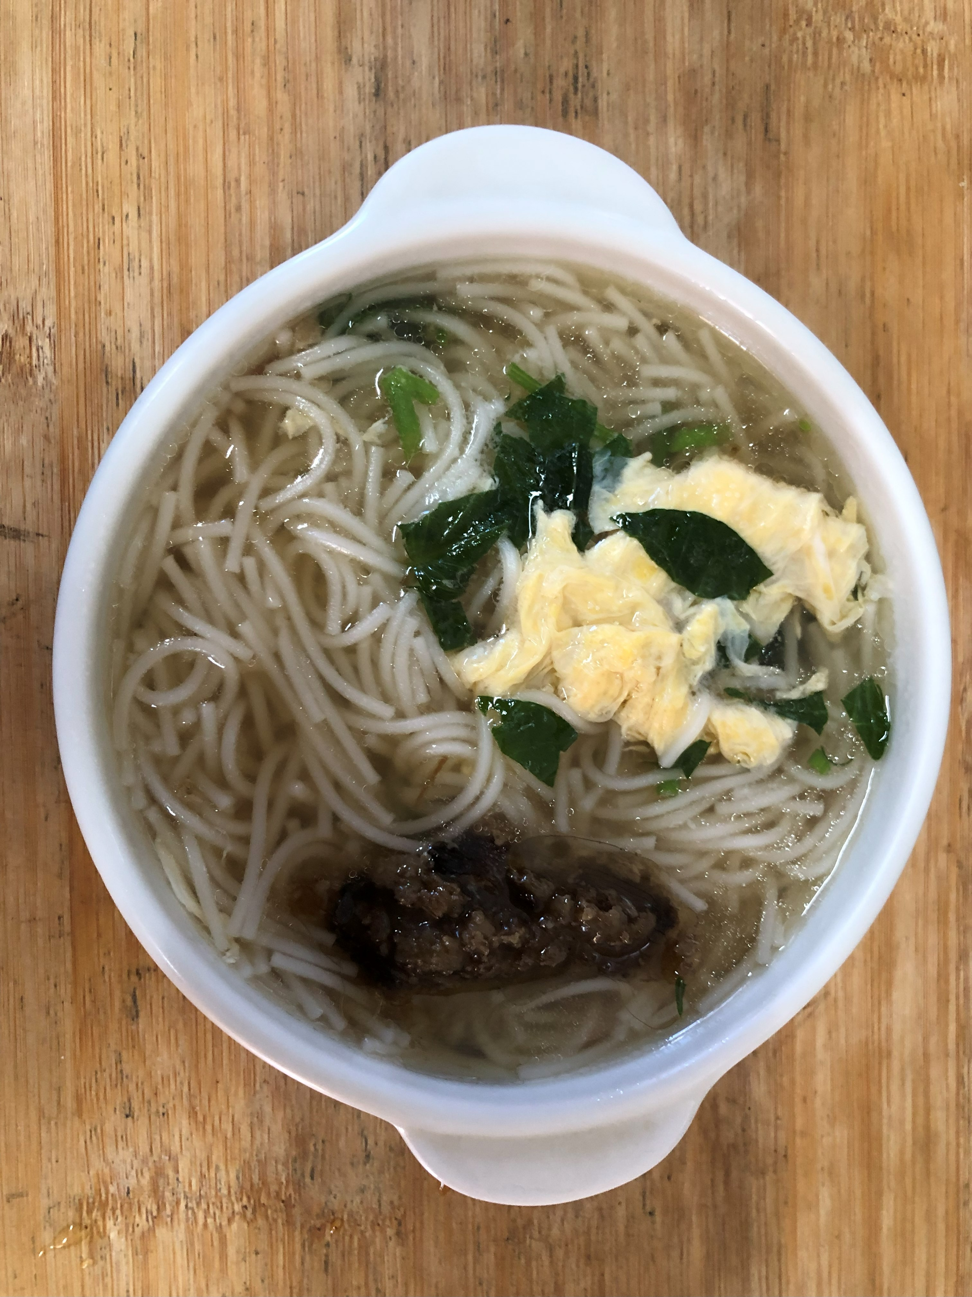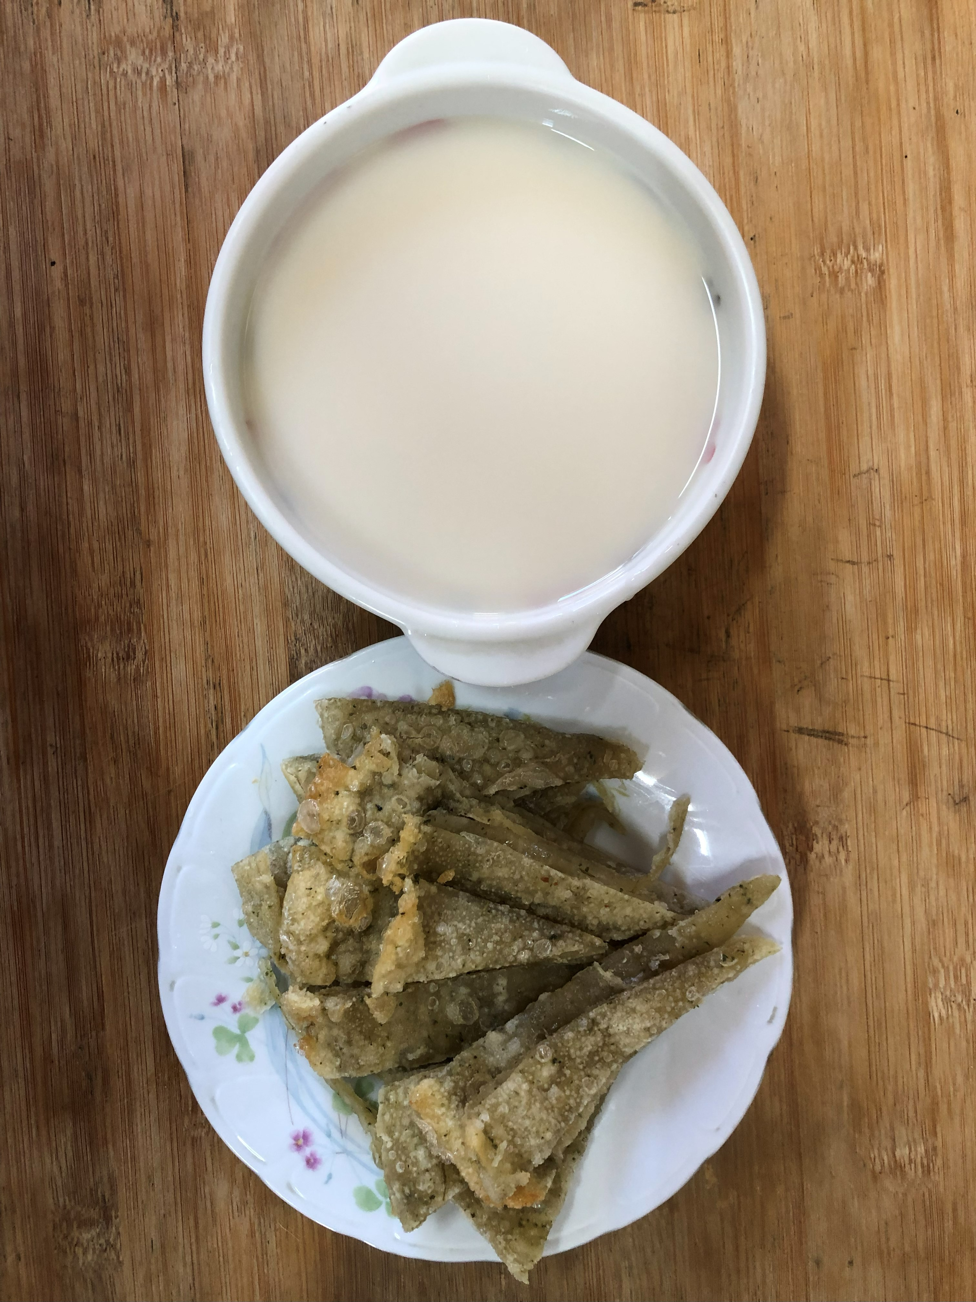
早餐(雞絲芙蓉拉麵) 下午點心(蔥油餅、豆奶)
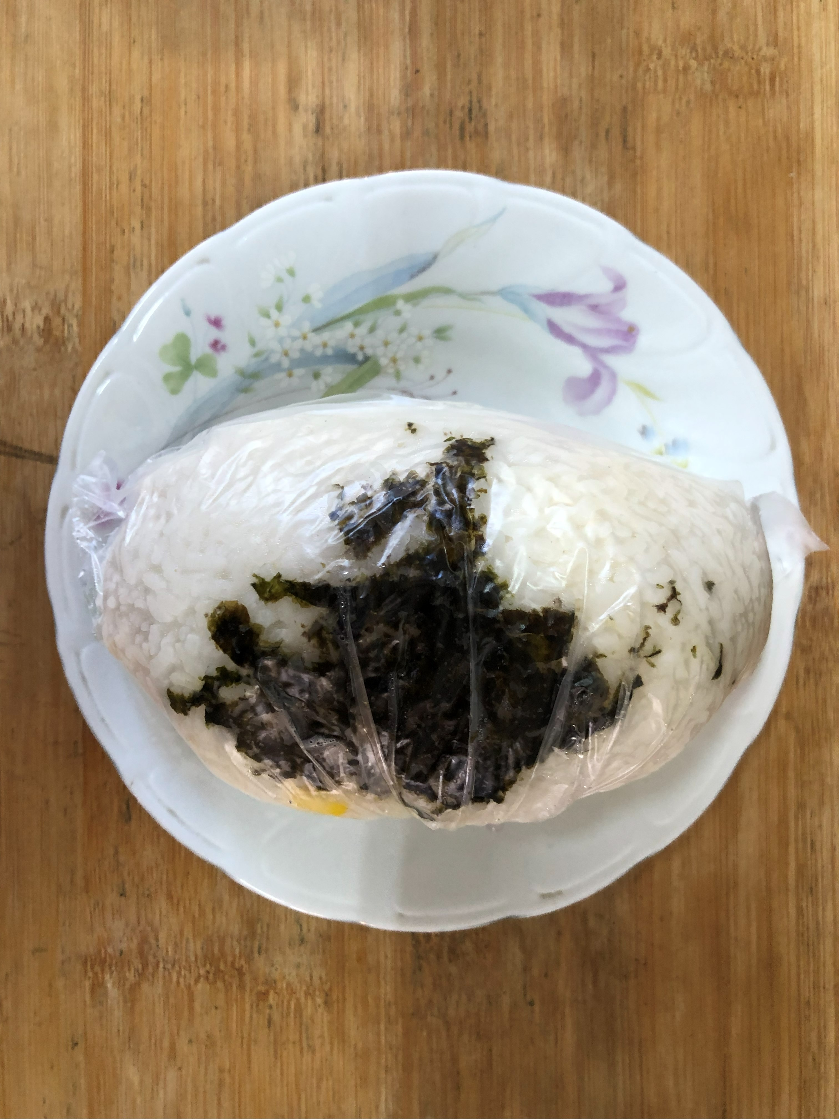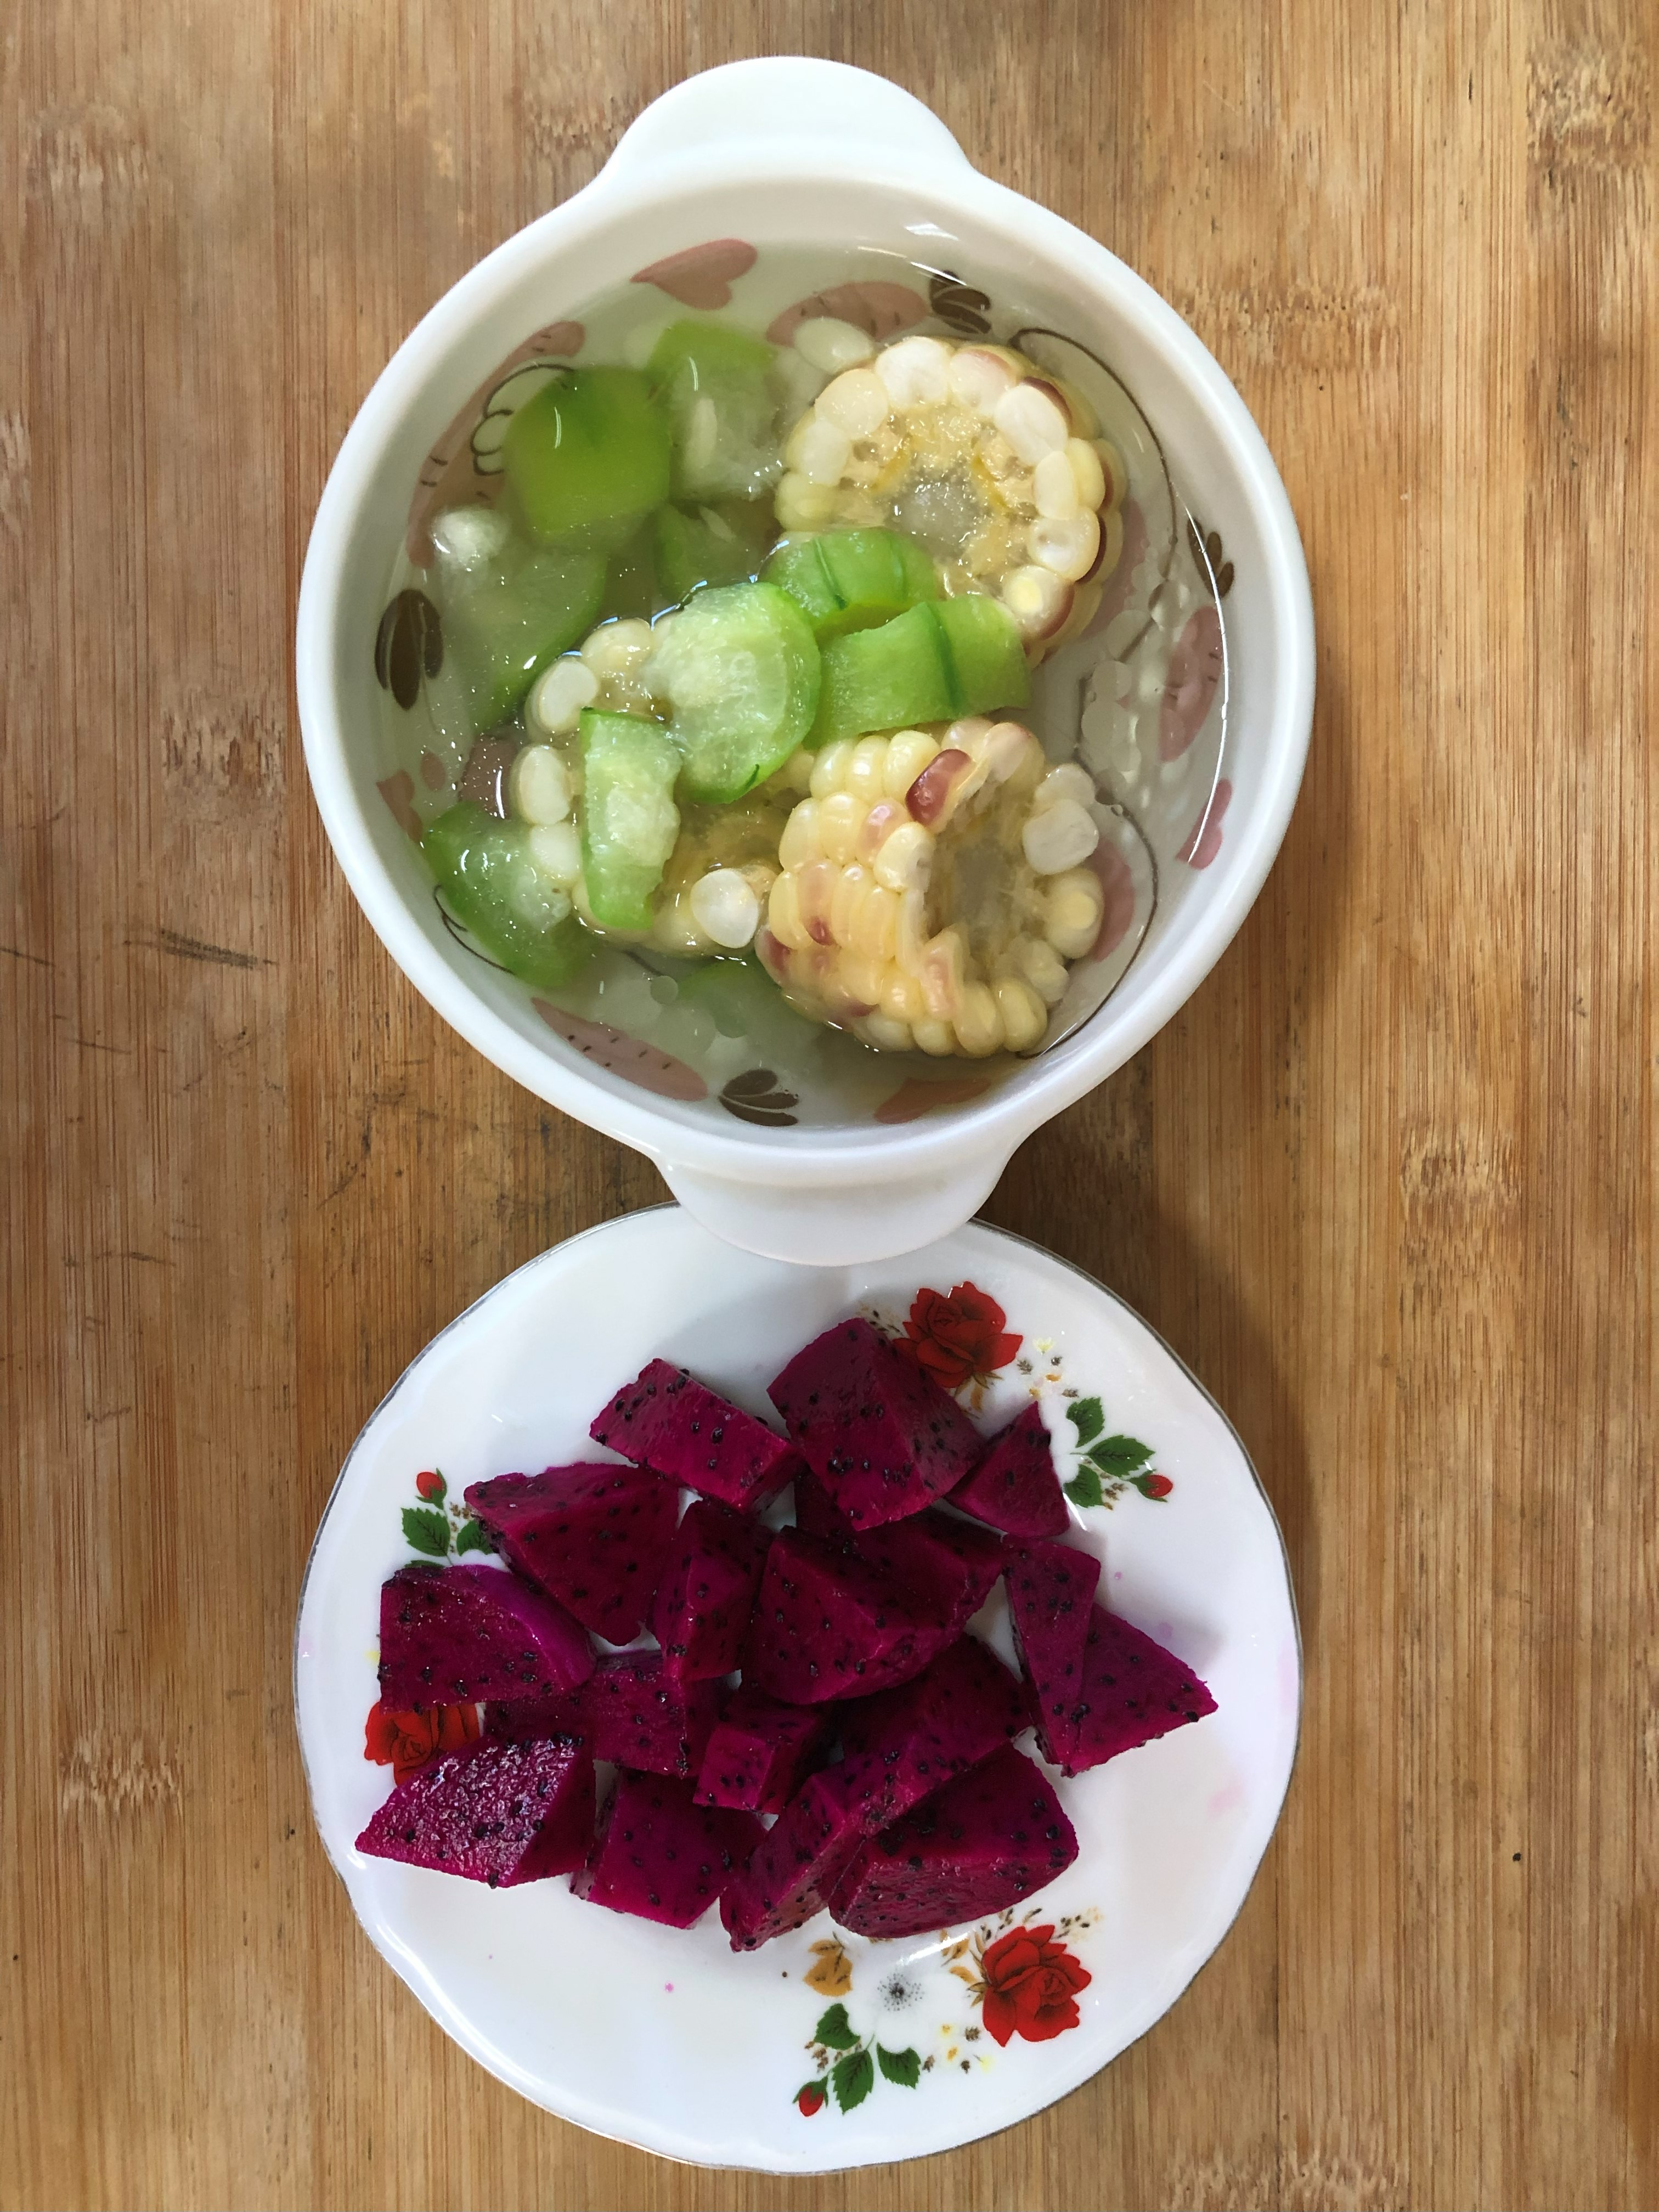
午餐(海苔飯糰、吻仔蔬菜湯、水果)

